附件4：
深圳创新高级中学
2026年二类自主招生体育类篮球专项考核要求
- 考核时间
2026年7月4日
- 考核地点及考场安排
地点：深圳市第二职业技术学校体育馆三楼。
- 考核内容

（一）考核指标与分值比重
类别 | 身体素质 | 专项技术 |  | 实战能力
考核指标 | 助跑摸高 | 往返运球上篮 | 一分钟投篮 | 教学比赛
建议分值 | 10分 | 20分 | 10分 | 60分

（二）考核方法与评分标准
1.助跑摸高（10分）
①测验方法。助跑单脚（或双脚）起跳摸高，记录触及的最高高度，每人试跳两次，取最佳成绩。
②要求。测试前受测者在单（双）手指上涂抹粉末，摸高时粉末触及的刻度线为摸高成绩。
2.往返运球上篮（20分）
①测验方法。由球场右侧边线与中线交叉点持球开始，面向球篮以右手运球并上篮，听裁判员口令出发，计时开始；球中篮后，右手运至左侧边线与中线交叉点；然后折回换左手运球上篮；球中篮后，左手运球回到原起点；同样再重复一次（往返两次，共投中四个球），再返回到原起点时停表。每名受测者有两次机会，记录成绩最好的一次。以秒为单位记录测试成绩，精确到小数点后一位，小数点后二位非“0″时则进1。
②要求。连续运球，不得远推（运）球上篮（每次运球脚下跑动不得超过两步）；球必须中篮后，才能继续进行测试，投不中继续投，直至投中；投篮的手（左手投或右手投）不受限制。运球过程中如出现违例（带球走、运球翻腕、两次运球）现象每次扣5分。（图一）
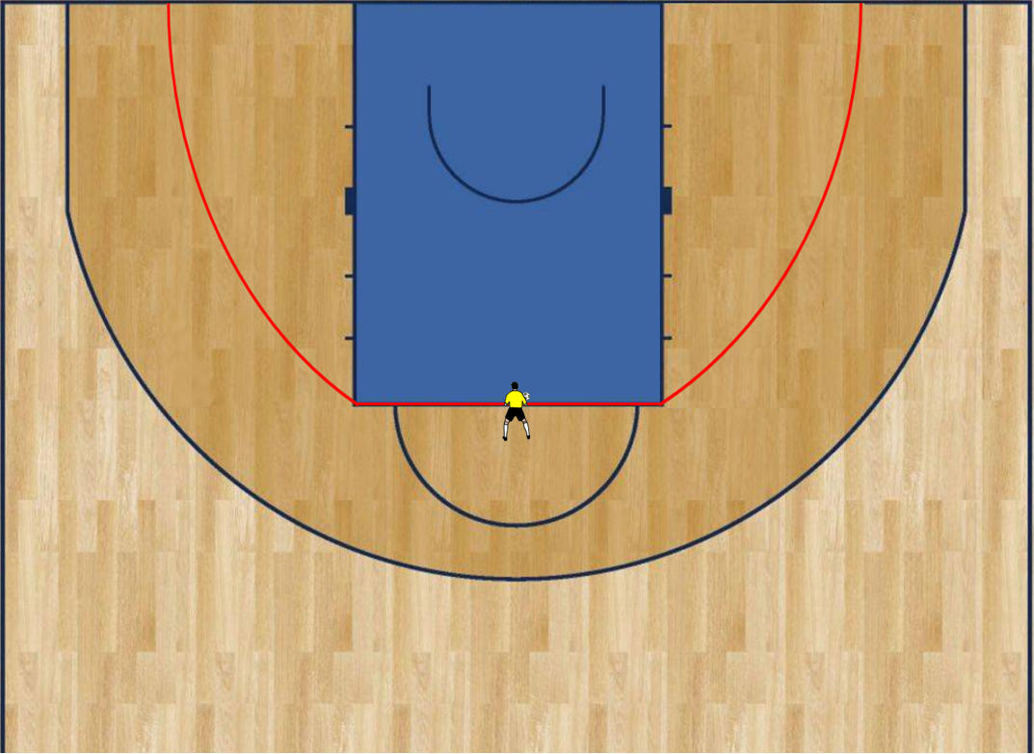
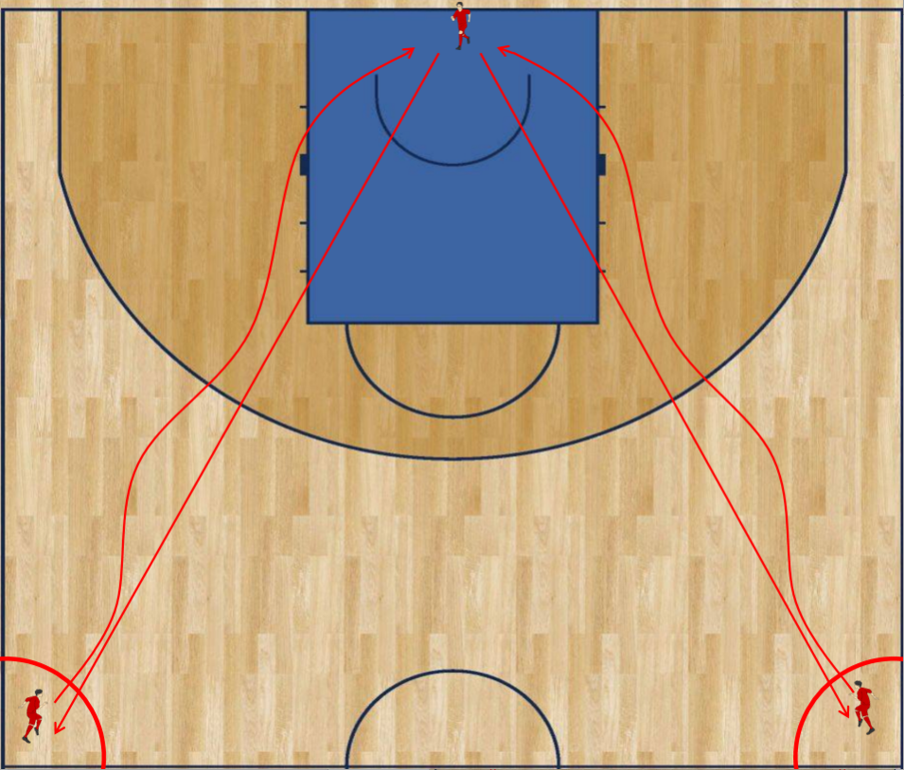
图（一） 图（二）
3.一分钟投篮（10分）
（1）测验方法。以篮圈中心的垂直投影点为圆心，以该点（篮圈中心点的垂直投影点）到罚球线中点距离为半径划弧，弧线外为投篮区。（开始时）考生在弧线外做持球准备动作，听口令开始投篮，裁判员计时开始；投篮后自己抢篮板球，再运球到弧线外再投，连续一分钟（投篮可定点，也可跳投）。（图二）
（2）要求。投篮时任何一只脚不得踩线，不得带球跑，违者投中无效。
4.全场比赛（60分）
（1）测验方法。根据考生人数进行分组比赛,比赛过程中考生只允许采用半场人盯人防守,测试考生的技、战术水平及运用能力。每场的比赛时间,以能够观察、评价全部考生为止。
（2）评定内容
①身体条件和个人攻、防基本技术；
②个人攻、防能力。通过比赛，评定考生个人攻、防技术运用的合理、合法性、熟练程度、合作能力及意识；
③战术配合能力。组织发动快攻的战术意识与能力；两、三人战术配合意识与能力。
评分标准
项目 | 往返运球上篮 |  | 一分钟投篮 |  | 助跑摸高
分值 | 男生（秒） | 女生（秒） | 男生（个） | 女生（个） | 男生（米） | 女生（米）
20 | 30 | 35
18 | 31 | 36.5
16 | 32 | 38
14 | 32.6 | 39
12 | 33.4 | 40
10 | 34 | 41 | 8 | 6 | 3.15 | 2.80
8 | 36 | 44 | 6 | 5 | 3.10 | 2.70
6 | 38 | 47 | 4 | 4 | 3.05 | 2.60
5 | 40 | 50 | 3 | 3 | 2.85 | 2.45
4 | 50 | 60 | 2 | 2 | 2.80 | 2.40
3 | 60 | 70 | 1 | 1 | 2.75 | 2.35

